НАУЧНЫЙ семинар тОП ФИАН
состоится во вторник 28 апреля в 11:00
в конференц-зале корпуса КРФ-2

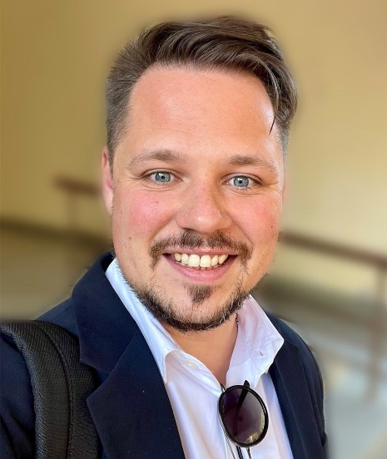 | Артем Евгеньевич Шитиков  кандидат технических наук, научный сотрудник Российского квантового центра  Интегральная фотоника для генерации оптических частотных гребенок

В докладе будут рассмотрены:
1) Преимущества интегральной фотоники как платформы.
2) Особенности проектирования фотонных интегральных схем (ФИС). Ключевые параметры ФИС, влияющие на генерацию гребенок. Солитоны и платиконы.
3) Эффект затягивания частоты лазерного диода частотой микрорезонатора. Эффект затягивания для генерации оптических частотных гребенок. Гибридная сборка устройств на основе ФИС.
4) Подходы к стабилизации гребенки. Режим переключения усиления лазерного диода для генерации «дисциплинированных» платиконов. Использование явления захвата частоты с помощью внешнего лазерного источника для управления частотным интервалом гребенки. Долговременная стабилизация частоты лазерного диода в режиме затягивания на моду микрорезонатора с использованием внешних оптических эталонов. Использование миниатюрного эталона Фабри-Перо для достижения высоких показателей стабильности оптической частоты гибридной системы диод + микрорезонатор.

Секретариат ТОП ФИАН
8(495)851-00-98

